**Manual de Mutuales**

Archivo en D:\Proyectos\Documentación\Descuentos

Cada Entidad podrá cargar de forma individual o en forma masiva (cuando se necesite) los servicios o préstamos otorgados a sus socios con el Sistema que la Caja le provee, siendo esta agente de retención para dichas operaciones.

La Caja le asignará un nombre de Usuario y Contraseña con el cual deberá ingresar al sistema de la siguiente manera:

[www.cajajubilaciones.cba.gov.ar](http://www.cajajubilaciones.cba.gov.ar)

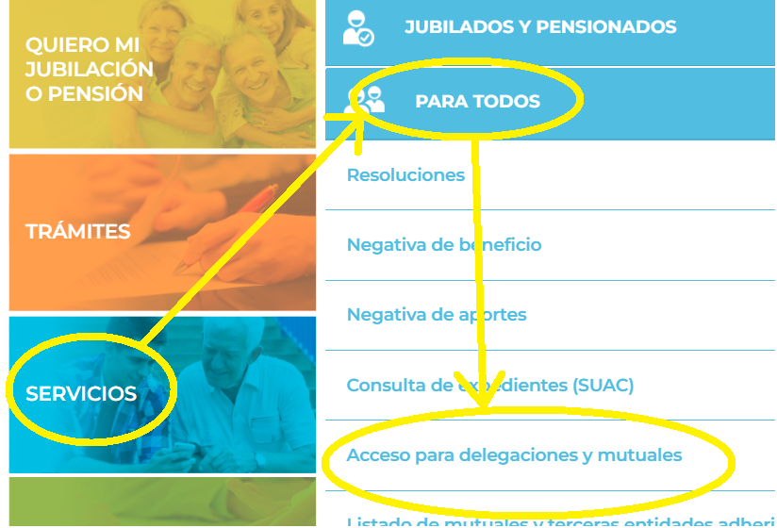

En la pantalla de Bienvenida deberá ingresar su Usuario y Contraseña.

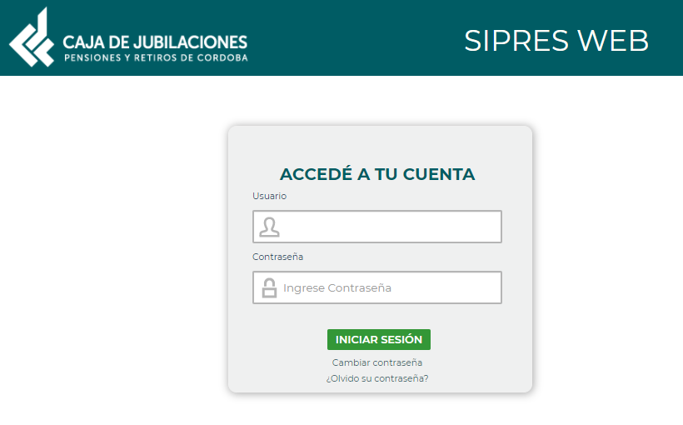

Para acceder al Menú Liquidaciones Web

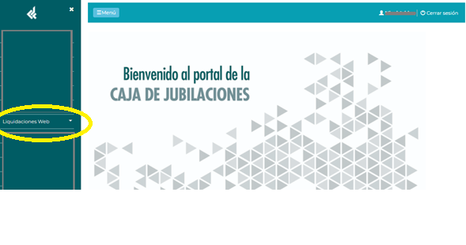

Y desde allí, a la Función Descuentos

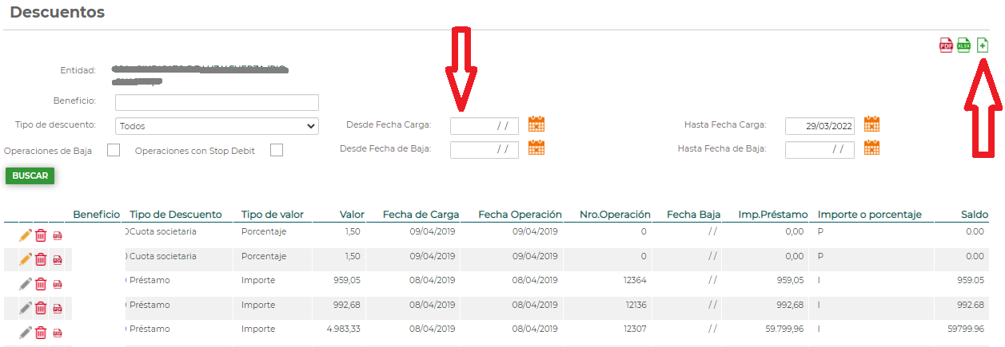

* Para ver todos los registros, deje en blanco el valor de **Desde fecha Carga**
* Si tilda la opción Operaciones de Baja, en la grilla mostrara todas las operaciones que están dadas de baja hasta el día de la fecha.
* Puede Seleccionar un periodo de tiempo ingresando Fecha carga Desde y Hasta
* También puede seleccionar un Beneficio para ver todos sus descuentos actuales y de baja también. El Código de Beneficio se debe indicar con el formato: J9988888800

Donde: “J” será J o P dependiendo si es una **Jubilación** o una **Pensión**

“99” es el código de la **Ley,**

“888888” es **el número del Beneficio,**

y “00” corresponde al Sub número del Beneficio (siempre es 00 para las J y puede ser 01/… para las Pensiones.

En el margen superior derecho los iconos:

**PDF** Genera un listado en pdf de la informacion que haya seleccionado en el cuadro buscador.

 Genera un archivo excel con la informacion que haya seleccionado en el cuadro buscador.

 Este icono lleva a la pantalla de **ALTA** de descuento, cuando se hace de forma individual.

Para dar alta a una retencion si la cuota social es obligatoria, debera cargar primero la cuota societaria para continuar con las retenciones

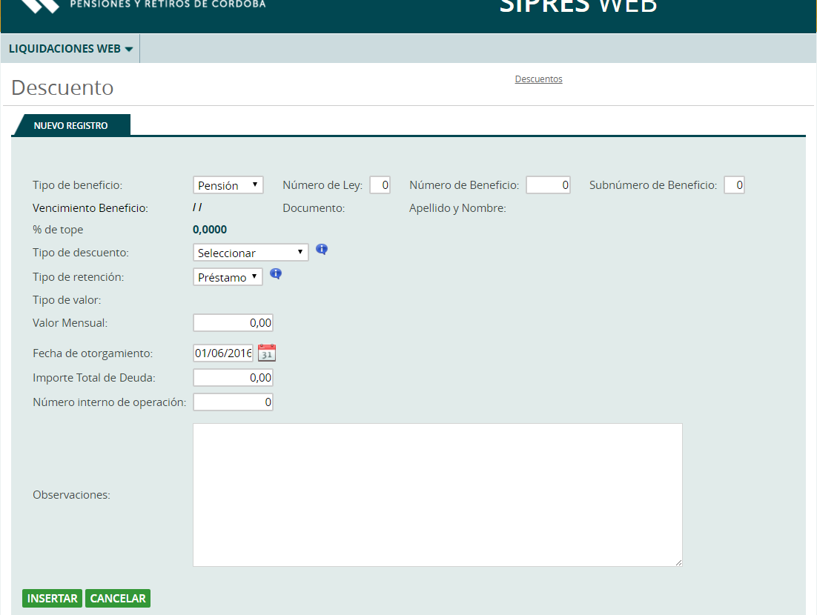

**Tipo de Beneficio**: 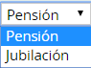 Se selecciona según el tipo de beneficio que figura en el recibo.

**Número de Ley**: como figura en el recibo (Ej.: 52)

**Número de Beneficio**: como figura en el recibo (Ej.: 999999)

**Subnúmero**: como figura en el recibo, para las Jubilaciones siempre es 00, en las pensiones puede ser 00 o 01 o 02 etc. Siempre que el beneficiario sea mayor de 21 años.

Con la tecla TAB mostrara en el renglón siguiente el vencimiento del beneficio, documento y Apellido y Nombre

El **vencimiento del Beneficio** es información adicional:

La fecha 31/12/9999 indica que es un beneficio sin vencimiento, si muestra otra fecha esta indicara que tiene vencimiento en tal fecha para información de la Entidad.

En **Tipo de Descuento**: 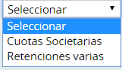 deberá seleccionar según lo que necesite cargar, para las Entidades que tienen Cuotas Societarias, por primera vez deberán dar el alta a este concepto para poder ingresar otro tipo de descuento. La pantalla para el ingreso de la cuota es la siguiente:

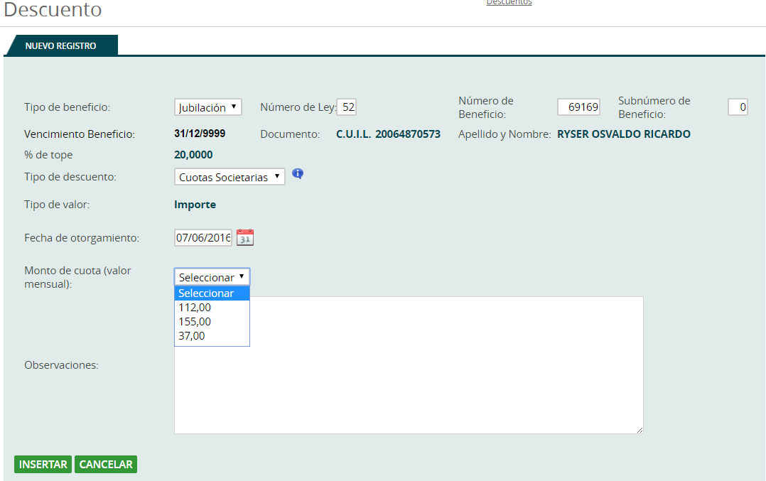

En **Tipo de Valor**, si la Entidad posee una cuota porcentual figurara **Porcentaje,** si la cuota es de Importe se verá como muestra el ejemplo.

**Monto de cuota** mostrará hasta 3 valores de Importe o Porcentaje según corresponda. El primero que figura será el monto o Porcentaje vigente. Se deberá seleccionar el que corresponde.

**Observaciones:** En un cuadro para ingresar alguna información de interés o de ayuda para la Entidad. No es obligatoria.

Al hacer click en el botón INSERTAR para confirmar el alta.

El alta se verá en la grilla (Fig.1) y con el botón  se podrá visualizar el Mutuo acuerdo.

Para cargar **Retenciones Varias** seleccionar esta opción en Tipo de Descuento y seleccionar

**Tipo de Retención** 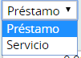  si selecciona Préstamo, el ingreso será como muestra la pantalla:

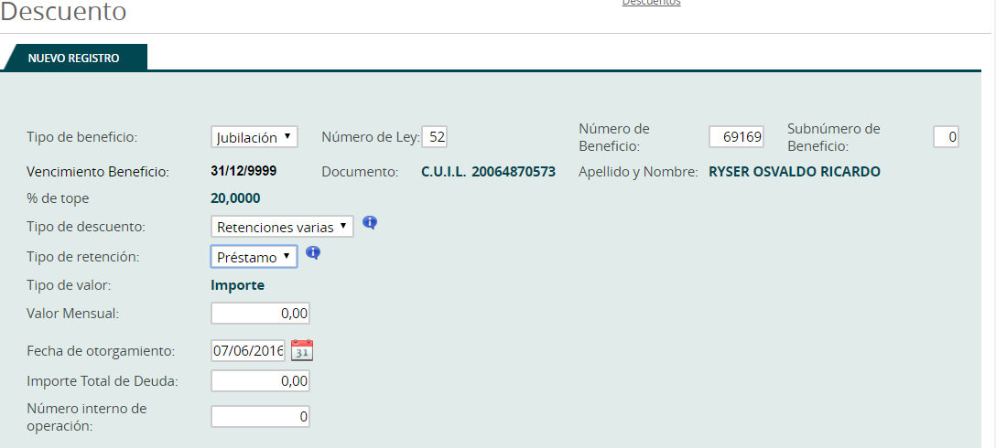

En Valor Mensual se ingresara el monto de la cuota del préstamo.

Importe Total de Deuda se ingresara el monto total del préstamo a otorgar.

Número interno de operación: es un código de identificación de la operación siendo este único e irrepetible, es numérico y tiene hasta 11 caracteres.

Si selecciona Servicio, el ingreso será como muestra la pantalla:

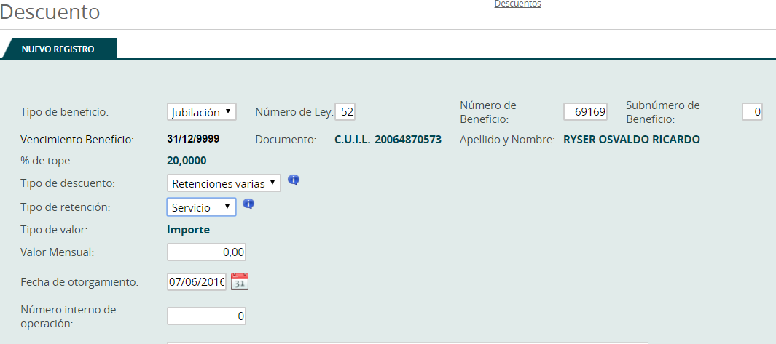

Fig.8

Valor Mensual: Importe por el servicio que va a ingresar

Numero interno de operación: ídem anterior (Prestamos)

**VALIDACIONES**

El sistema valida que el beneficiario no esté fallecido, en cuyo caso muestra un mensaje al cargar el beneficiario.

El sistema valida que el monto de la cuota de la retención que se ingresa sea inferior al monto que posee como disponible para retener. Si el monto es mayor muestra un mensaje que el beneficio no posee disponible.

El sistema valida que no tenga Deuda Previsional, si tuviera no deja cargar retenciones.

El sistema valida que no sea un beneficiario menor de edad.

**Para dar de Baja alguna retención:**

Se debe ubicar el beneficio buscando el mismo en el campo correspondiente y el mismo aparecerá en la grilla (Fig.1)

Una vez allí ubicar la retención en la grilla e ir al icono , mostrara la siguiente pantalla:

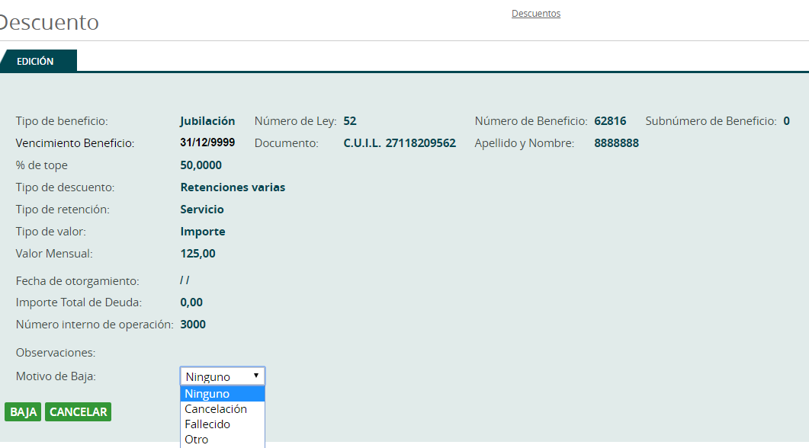

Lo único que hay que hacer aquí es verificar que sea la retención que desea eliminar y seleccionar un motivo de baja, como se muestra en el desplegable.

Luego hacer click en el botón BAJA.

Una vez realizada esta acción, podrá visualizar la misma haciendo el tilde en Operaciones de Baja.

Una vez hecho esto, sacar el tilde de operaciones de baja de la pantalla principal y verán al socio nuevamente de alta.

**Cuando se da de baja la cuota societaria también se dará de baja todas las retenciones que estén asociadas a ella.**

**Para dar un alta de una cuota societaria que está de baja:**

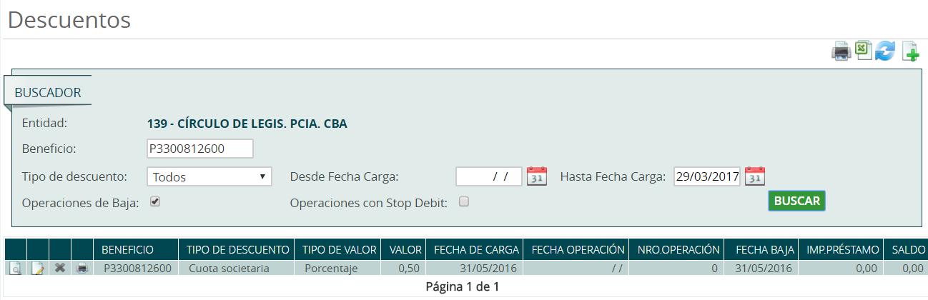

Deben ingresar el beneficio al que quieren reactivar y tildar Operaciones de Baja y desde el botón

 se mostrará la siguiente pantalla:

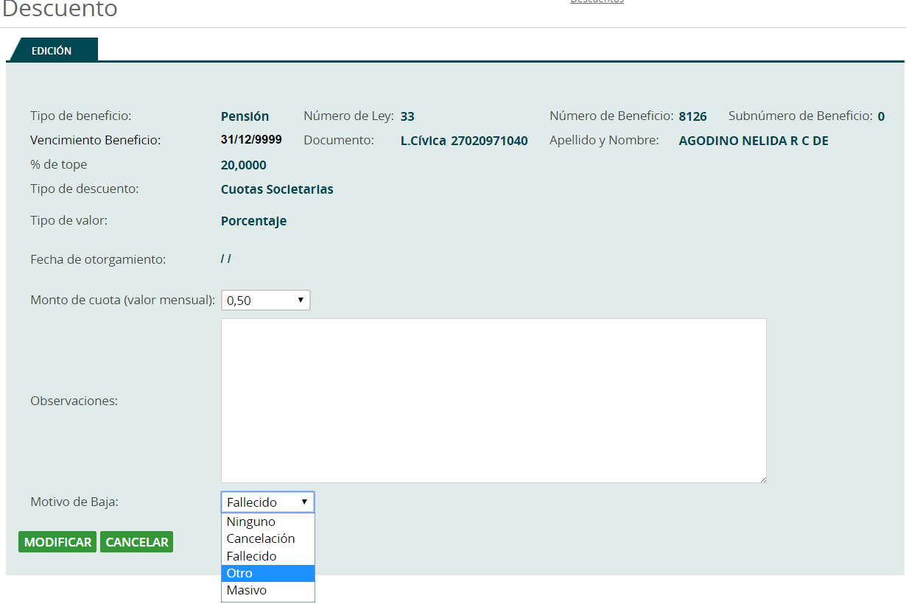

En Motivo de baja pueden figurar cualquier motivo que haya sido la baja, pero para reactivarlo debe elegir Otro, en Observaciones pueden hacer un comentario sobre el reingreso del socio y luego presionar el botón MODIFICAR.

**Función Pagos**

Desde el menú: Descuento Mutuales

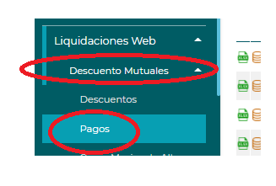

Se accede a la siguiente pantalla, donde a fin de cada mes, aparece un nuevo registro en la grilla, correspondiente a la información de los descuentos realizados en los Recibos.

Donde: El primer ícono de la grilla es un botón “Excel” que emite un reporte con los datos correspondientes a la Emisión

El segundo Botón es similar, pero arma un archivo TXT.

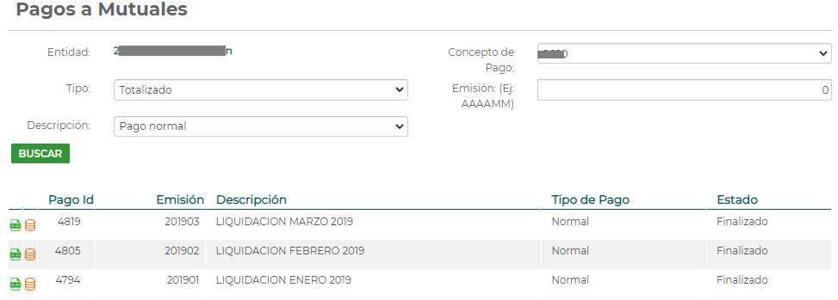

Los datos que se pueden seleccionar para emitir el Reporte Excel son:

Concepto de Pago: hay tres opciones: Solo el código terminado en CERO, el terminado en UNO o AMBOS

Tipo: hay dos opciones: Totalizado o Desglozado (con respecto a los registros que tiene cada Beneficiario con la Entidad.

Los valores que se pueden indicar en: Emisión y Descripción: Solo afectan a los registros que se muestran en la Grilla, luego de usar el botón BUSCAR.

Fin.-